**ESCUELA SUPERIOR POLITÉCNICA DEL LITORAL**

**FACULTAD DE CIENCIAS NATURALES Y MATEMÁTICAS**

**DEPARTAMENTO DE CIENCIAS FÍSICAS**

**LABORATORIO DE FÍSICA A**

**LECCION GENERAL 2**

**Nombre: ___________________________________________ Paralelo:** __ **Fecha:** ________

**TEMA 1 (14 puntos)**

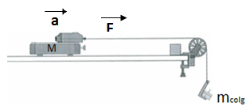Considere un móvil colocado sobre una superficie horizontal no estrictamente lisa, el móvil es arrastrado por una fuerza $\vec{F}$ como se indica en la figura a continuación:

Conociendo que la masa del móvil es M=0.50 kg, que los valores de las masas colgantes son los que se muestran en la tabla y que el cordón que los conecta es ligero, flexible e inelástico y pasa por una pequeña polea de masa despreciable.

|  |  |  |  |  |
| --- | --- | --- | --- | --- |
| Observación | Fcolgante x10 -2 [N] | [m] | Δt [s] | [m/s2 ] |
| 1 | 8,08 | 1.00 | 3,61 | 0,153 |
| 2 | 17,20 | 1.00 | 2,52 | 0,315 |
| 3 | 24,50 | 1.00 | 2,15 | 0,432 |
| 4 | 31,70 | 1.00 | 1,89 | 0,560 |
| 5 | 39,69 | 1.00 | 1,62 | 0,762 |

**a. Realizar la gráfica Fcolgante como variable dependiente vs aceleración del sistema (variable independiente) en papel milimetrado considerando el origen (4p)**

**b. Cuál es el valor medido de la fricción que presenta la superficie (1p)**

**b. Escriba la incertidumbre de cada eje. (2p)**

**c. Señale los puntos de la pendiente y calcular su valor medido e indicar lo que representa en el experimento (2p)**

**d. Cuál es el valor de la incertidumbre de la pendiente. (2p)**

**e. Expresar la pendiente en forma correcta: el valor medido y su incertidumbre. (1p)**

**f. Cuál es el porcentaje de error entre la masa total del sistema teórico y experimental. (1p)**

**g. Escriba la ecuación empírica de la forma Y=A+BX (1p)**

**TEMA 2 (8 puntos)**

El movimiento circular uniforme puede ser resultado de cualquier combinación de fuerzas que produzca una fuerza neta de magnitud constante y siempre dirigido hacia el centro del círculo, por lo cual se denota como $Σ\vec{F}$ la sumas de fuerzas radiales que producen una aceleración radial o centrípeta.

Siendo m la masa del cilindro. Considerando esto, podemos expresar la Frad en función de la frecuencia de rotación y de R la distancia desde el eje de rotación hasta el centro de masa del cilindro, obteniendo que:

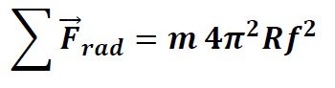

Considere que la masa del cilindro es de **157 g** y R es de **5.55 cm**. Usando los datos de la Tabla proceda a graficar en una hoja log-log **Frad** vs **f.**

|  |  |
| --- | --- |
| **f [Hz]** | **F [N]** |
| 6,0 | 11,8 |
| 7,0 | 16,0 |
| 8,0 | 21,0 |
| 9,0 | 26,6 |
| 10,0 | 33,0 |

**a. Utilizando los datos de la tabla anterior grafique en una hoja log log considerando como variable dependiente Frad y como variable independiente a f. (4p)**

**b. Calcule el valor de la pendiente. (2p)**

**c. Obtenga el valor medido de la masa experimental del cilindro y exprese correctamente la ecuación empírica. (2p)**

***Solo se califica la respuesta del tema 4 hasta el tema 5***

**TEMA 3 (6 puntos)**

Se utilizó un calibrador Vernier para la medición del diámetro y el espesor de una moneda, siendo estos: Diámetro: a±δa = (26,30±0,05) mm; espesor: h±δh = (1,90±0,05) mm. Con los datos mencionados encontrar:

**a. El valor medido del área de una cara de la moneda y su incertidumbre absoluta indicando su respectiva unidad. (2p)**

**b. El valor medido del volumen de la moneda y su respectiva unidad (1p)**

**c. La incertidumbre absoluta del volumen de la moneda y su respectiva unidad. (2p)**

**d. Exprese correctamente la medición del Volumen de la moneda con su incertidumbre y respectiva unidad (1p)**

**TEMA 4 (6 puntos)**

Indicar la medición que el calibrador vernier muestra en la siguiente lectura con su incertidumbre.

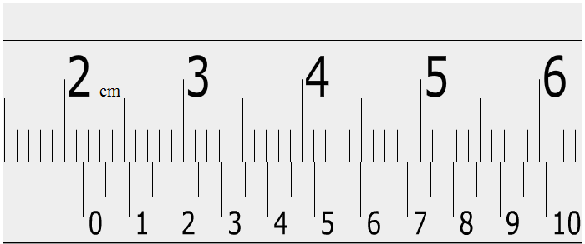

( ± ) cm

**(2p)**

Indicar la medición que el calibrador vernier muestra en la siguiente lectura con su incertidumbre.

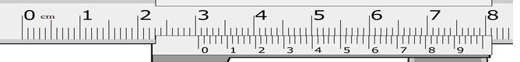

( ± ) cm

**(2p)**

Indicar la medición que el tornillo micrométrico muestra en la siguiente lectura

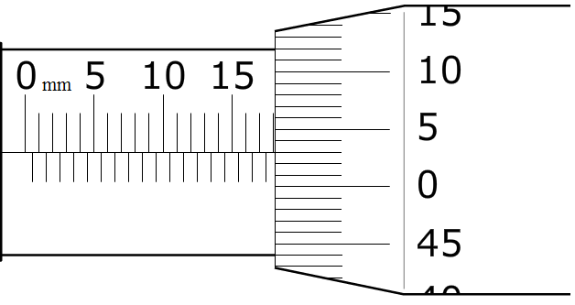

( ± ) cm

**(2p)**

**TEMA 5 (6 puntos)**

Se toman dos mediciones con dos dinamómetros y se reportan como: X1=(3,2±0,1) N y X2=(3,15 ±0,05) cm. Se puede concluir que:

a. La medición X1 tiene mayor incertidumbre relativa porcentual que la medición X2

b. La medición X2 tiene mayor incertidumbre relativa porcentual que la medición X1

c. La medición X1 y la medición X2 tienen la misma incertidumbre relativa porcentual

d. No es posible determinar error porcentual de las mediciones X1 y X2

Si se midió el torque aplicado sobre un disco en 3,00 N m y la aceleración angular en 0,60 rad/s2, entonces la inercia del disco es:

a. 5 kg m2

b. 5,0 kg / m2

c. 5,0 kg m2

d. 0,12 kg m2

Un disco tiene masa 1,0 kg y radio 1,42 m. Su momento de inercia será:

a. 1 kg m2

b. 0.71 kg m2

c. 2.02 kg m2

d. 1.0 kg m2